**关于GITHUB账户的建立与使用**

Git是一个分布式的版本控制系统，也是一个开源代码库。程序开发用户将应用程序上传到Git社区内，就可以对已有的应用程序进行不断地更新和完善，人们也可以通过这一渠道管理软件开发以及发现已有代码。

**一、建立github账户**

登录Github官网https://github.com/申请个人账户，填写相关个人信息即可。

个人账户名：213133740；

邮箱地址：[906801734@qq.com](mailto:906801734@qq.com)

密码自定。

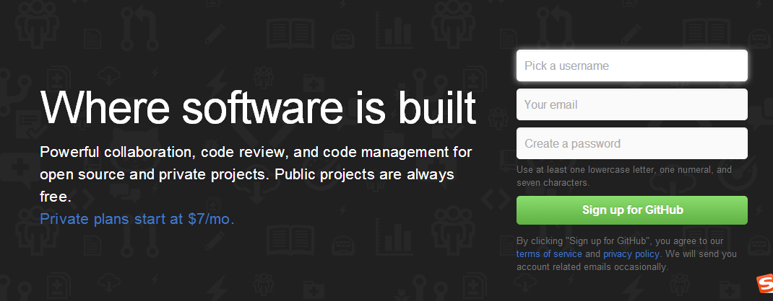

点击“Sign up for GitHub”，随即注册账户邮箱收到GitHub系统自动发送的邮件，打开核实即完成注册账户。重新登录账户，首先进入“hello world”界面，大概了解GitHub基本功能、使用方法等。

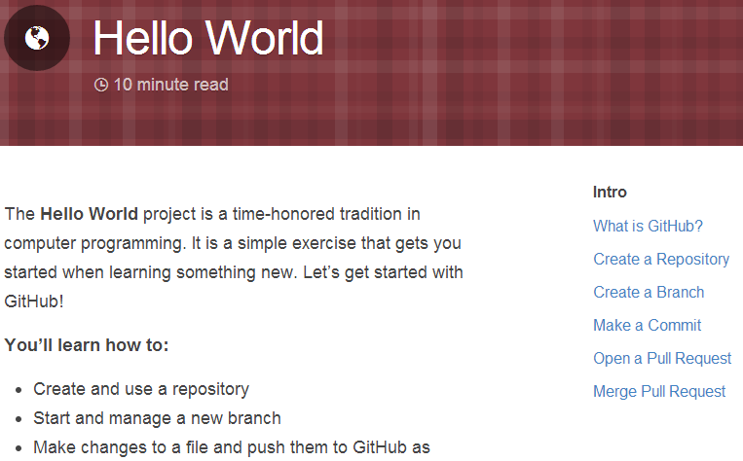

**二、建立仓库及详细化**

账户内自建仓库不少于２个. 必须分别有：存放文档作业、放代码作业的仓库；每个仓库须有README.md内容，并在线使用Makedown编辑；从GITHUB中Fork不少于3个和课程内容有关的仓库。

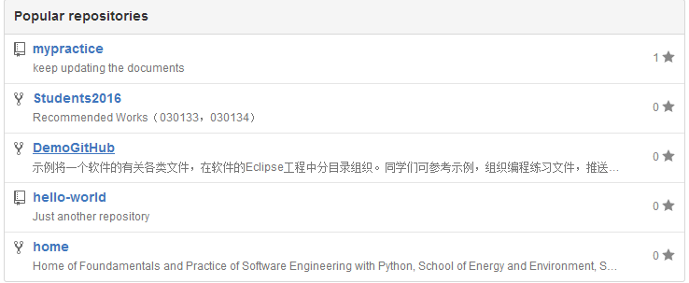

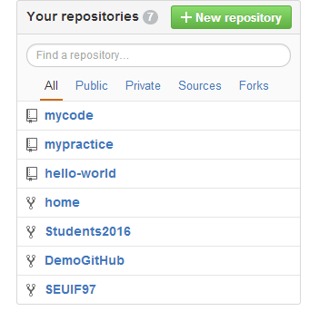

**三、加入课程社区https://github.com/Py03013052/**

将个人创建好的GITHUB账户信息按要求通过邮件发到老师邮箱cmh@seu.edu.cn，收到老师回复之后，登录账户接受该课程的邀请即可。

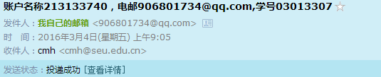

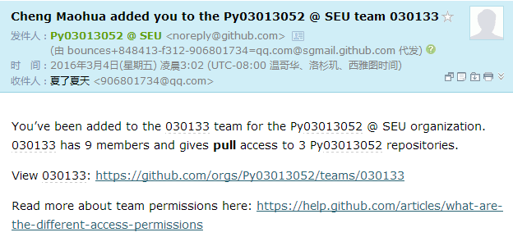

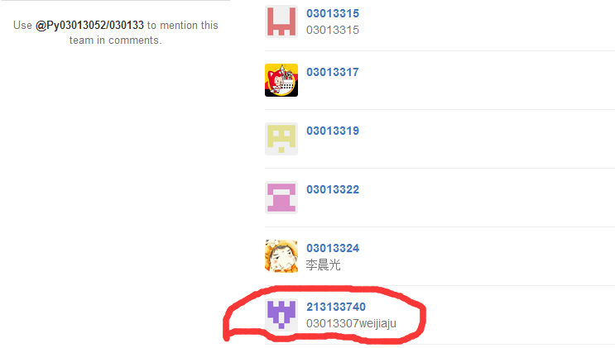

如上图，即加入成功！

**四、小结**

通过建立github账户，加入课程社区，资源实现平台化，为我们的学习提供了极大的方便，从中感受到了github系统功能的庞大。对于我们而言，可以将平时完成的作业上传到自己所创建的仓库内，并不断地在线更新完善作业，并能记录每次更改的内容，过程清晰明了。总之，github社区实现了资源的共享，极大的简化了程序员的工作载荷，也为学习编程的学者们带来了不可忽视的便利。